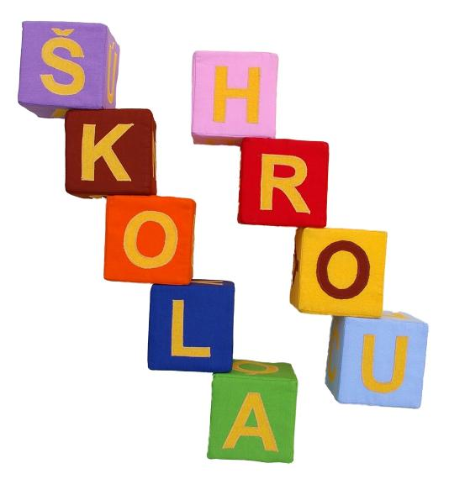
POZVÁNKA na vzdelávanie z cyklu ŠKOLA HROU

ON LINE vzdelávanie
Oboznámenie s možnosťami vzdelávania v antidopingovej problematike
Slovenská asociácia športu na školách v spolupráci s Antidopingovou agentúrou Slovenskej republiky (ďalej len „SADA“) organizujú ONLINE VZDELÁVANIE pre športovú pedagogickú verejnosť (učiteľov TŠV a vychovávateľov) pod názvom
ANTIDOPING A ŠKOLA
Dátum: 11.11.2020 (streda)
Čas konania: od 17.00 h
Online vzdelávanie bude prebiehať prostredníctvom Google Meet, (prihláseným účastníkom bude zaslaný link pre pripojenie na platformu Google Meet. Je možné sa pripojiť buď cez internetový prehliadač priamo alebo si môžete stiahnuť Google Meet aplikáciu. Pripojiť sa môžete aj cez mobilný telefón alebo tablet. Bližšie informácie Vám prídu v pozývacom e-maily.
Lektor online vzdelávania: Ing. Tomáš Pagáč, PhD. – vedúci pracovník oddelenia testovania a prevencie SADA
Témy:
- Čo je doping?
- Zakázané látky
- Výživové doplnky
- Fair play
- Predstavenie vzdelávacích materiálov pre vekovú kategóriu 8-12 rokov, 12-16 rokov, vzdelávanie pre rodičov, pre mládež

Cieľ projektu:
Oboznámiť učiteľov TŠV a vychovávateľov o možnostiach antidopingového vzdelávania v pedagogickej praxi. Šport harmonicky rozvíja nielen telesnú stránku, ale aj psychickú kondíciu jedinca, upevňuje zdravie, buduje tímovú prácu a pocit spolupatričnosti. Spoločenský tlak na stále sa zvyšujúce výkony v športe, komercializácia športu, tlak na imidž muža a ženy v súčasnej modernej dobe bohužiaľ so sebou prinášajú aj negatívne javy v športe, na ktoré je dôležité začať upozorňovať už deti na základných školách. Po absolvovaní vzdelávania Vám bude vystavený CERTIFIKÁT.
PaedDr. Marian Majzlík, PhD.
predseda SAŠŠ
PRIHLÁŠKA na vzdelávanie z cyklu ŠKOLA HROU

On LINE vzdelávanie – ANTIDOPING a ŠKOLA
Dátum: 11.11.2020 (streda)
Čas konania: od 17.00 h
Prihlásiť sa môžete e-mailom na: valuskova@sass.sk

Termín uzávierky prihlášok je 05. novembra 2020

Názov
organizácie / firmy
Ulica, obec/mesto, PSČ
Meno a priezvisko účastníka, Titul
e-mail
telefón / mobil

Poučenie dotknutej osoby
Odoslaním prihlášky dávam súhlas v zmysle nariadenia Európskeho parlamentu a Rady EÚ 2016/679 o ochrane fyzických osôb pri spracúvaní osobných údajov a o voľnom pohybe takýchto údajov, ktorým sa zrušuje smernica 95/46/ES, (ďalej len GDPR) a zákona č. 18/2018 Z. z. o ochrane osobných údajov a o zmene a doplnení niektorých zákonov (ďalej len zákon) o spracovávaní osobných údajov (meno účastníka, rok narodenia, rodné číslo, adresa bydliska, ukončené vzdelanie, zamestnanie) uvedených za účelom evidencie o účastníkoch vzdelávania na historické a štatistické účely a pre potreby Slovenskej asociácie športu na školách a Ministerstva školstva, vedy, výskumu a športu v Slovenskej republike (viď. „Politika informovanosti dotknutej osoby“)*.
Ďalej súhlasím s fotografovaním, s použitím podobizne, obrazových snímok a obrazov i zvukových záznamov účastníka vzdelávania, ktoré budú zaznamenané počas vzdelávania vo forme ich nekomerčného i komerčného zverejnenia v tlačových alebo elektronických médiách, webových portáloch vzdelávacieho zariadenia a vo forme ich sprístupnenia verejnosti za účelom podpory, propagácie, historických a štatistických údajov vzdelávania. (viď. „Politika informovanosti dotknutej osoby“)*.

Zároveň beriem na vedomie, že som bol poučený o právach dotknutej osoby, ktoré sú upravené v nariadení GDPR, kapitola III, resp. Zákone, druhá hlava (viď. „Politika informovanosti dotknutej osoby“)*. Vzdelávacie zariadenie - Slovenská asociácia športu na školách (SAŠŠ).

Dotknutá osoba vyjadrila súhlas so spracúvaním svojich osobných údajov preukázateľne a slobodne, svoj súhlas môže kedykoľvek odvolať kontaktovaním spoločnosti Slovenská asociácia športu na školách, Trnavská 37, Bratislava 821 01 , E-mail: sass@sass.sk.

*
https://www.sass.sk/images/KALENDAR_sutazi/2018_2019/GDPR/Politika_informovanosti_dotknutej_osoby-vseobecne_SASS.pdf

